Hayat Yayınları Tanıtım Bülteni
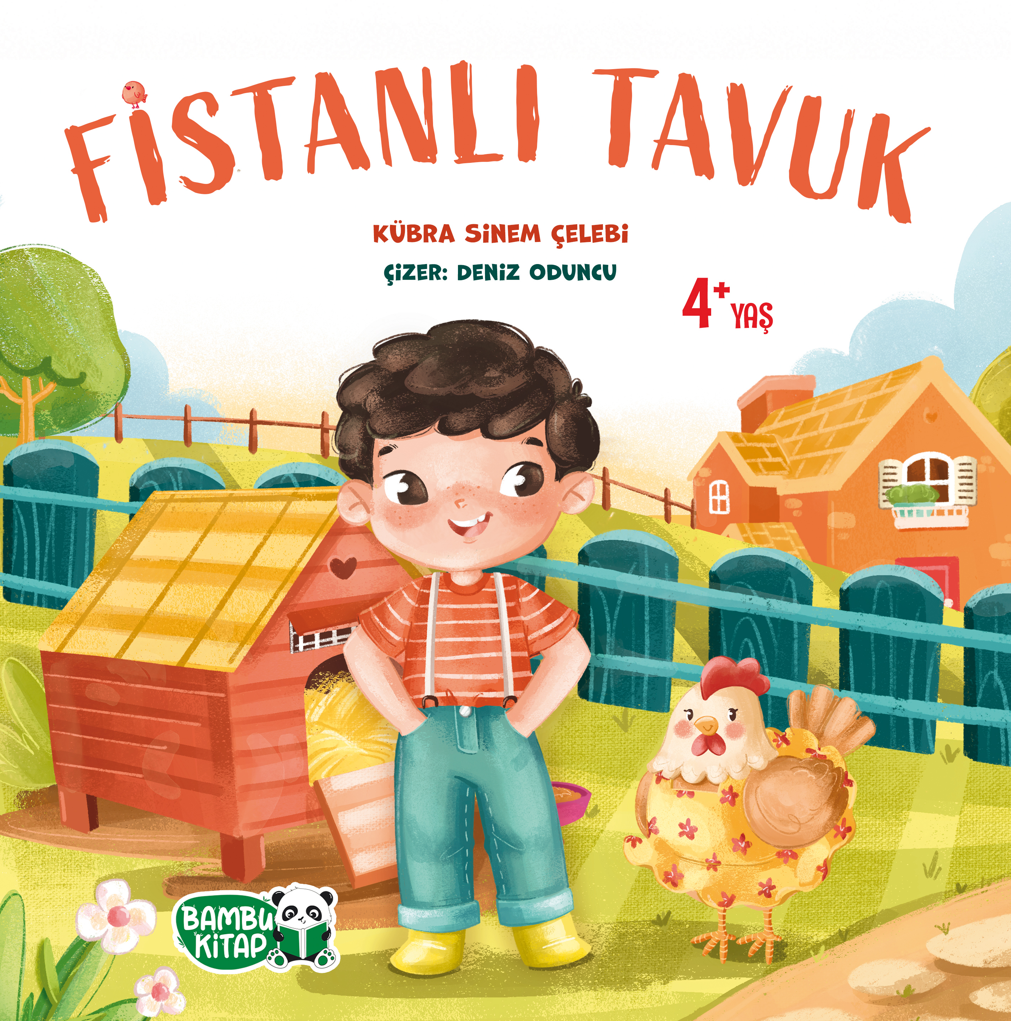 | Eser Adı: FİSTANLI TAVUK  Yazar Adı: Kübra Çelebi  Tür Serisi: 4+ Yaş/Çocuk  Cilt Bilgisi: Amerikan cilt, iplik dikişli  Kitap Dili: Türkçe  İç Sayfa: 1. hamur Renkli 90  Kapak: Bristol Amerikan cilt, iplik dikişli 230 gr  Selefon Türü: Parlak selofan  Basım Tarihi: 2025  Sayfa Sayısı: 32  Kitap Boyutları: 24 X 24 cm  ISBN No: 9786257487351  Etiket Fiyatı: 190,00 TL  Editör Görevlisi: Elif Tokkal  Son Okumacı: Elif Tokkal  Mizanpajcı: Vildan Ekşi  Kapak Grafikeri: Vildan Ekşi  Ön Değerlendirmeci: Elif Tokkal  Son Kontrolcü: Elif Tokkal  E-Kitap Görevlisi: Vildan Ekşi
Kitap Tanıtım Yazısı : (Arka Kapak)

Tavuk Bekçisi de olur mu demeyin, ben oldum biliyor musunuz?
Öyle elinde feneriyle düdük çalan bekçi gibi değil. Ama bizim bahçeye dadanan tavuklar da pek yaramaz.
Hele de Fistanlı! Haydi, gelin size bekçilik maceralarımı anlatayım.
Kitabın detay sayfasına buradan ulaşabilirsiniz :
https://www.hayatyayinlari.com/kitaplar/kubra-celebi-fistanli-tavuk-2074.html
Hayat Çocuk



